Oppgave 3)

Oppgave 4)

Oppgave 5)

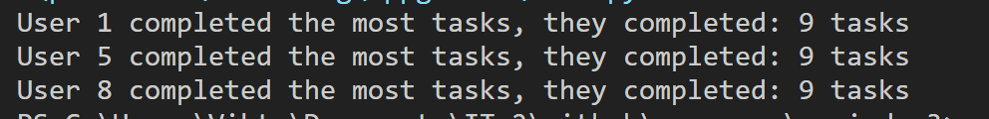

Oppgave 6)

Oppgave 7)

